Rybářský spolek Úherce
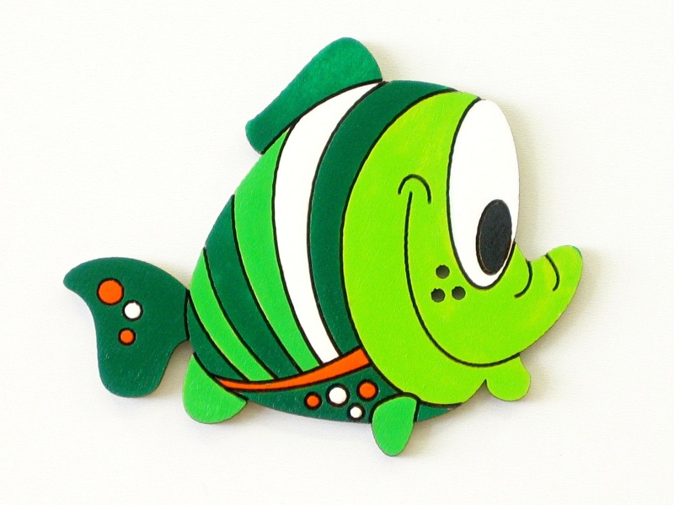 Podmínky závodu 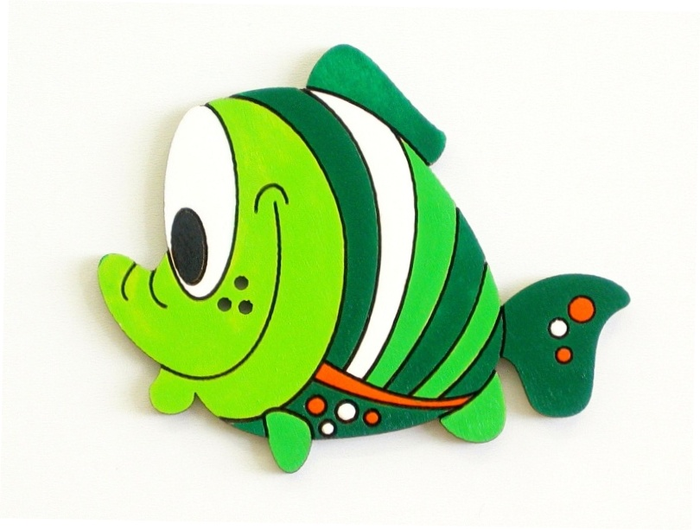
- je dovoleno lovit na jeden prut, lze používat dva návazce včetně krmítka
- místo k rybolovu se nelosuje a zůstává stejné po dobu trvání závodu
- chytá se vždy na označených místech
- všechny ryby se vrací vodě
- úlovky měří a zapisuje pouze rozhodčí
- započítává se každá ulovená ryba:
Kapr, amur, lín, candát, jeseter, štika, sumec, úhoř, tolstolobik
Za každý 1 cm naměřené délky je 1 bod

Plevelná ryba se neměří a je vždy za 2 body

Vítězí účastník s největším součtem získaných bodů

